Uniwersytet Ekonomiczny we Wrocławiu  
ul. Komandorska 118/120  
53-345 Wrocław

Michał Trznadel (189405)  
Adam Wasilewski (189409)

**Projekt zaliczeniowy**

Przedmiot: Statystyczna analiza danych  
Prowadząca: dr Anna Sulima  
Kierunek: Informatyka w biznesie

Wrocław 19.05.2023r.

# Regresja liniowa

Dla regresji liniowej dane zostały dobrane ze strony <https://stat.gov.pl/>. Do wykonania regresji liniowej wykorzystane zostały dane:

* Liczba ludności w wieku 20-24 lata w roku 2021 z podziałem na 16 województw.
* Przeciętne miesięczne wynagrodzenie brutto w roku 2021 z podziałem na 16 województw.
* Liczba nowoutworzonych miejsc pracy w roku 2021 z podziałem na 16 województw.

Celem stworzenia tego modelu było poszukiwanie zależności między objaśnianą (ilością ludzi w wieku 20-24 lata), a objaśniającymi (przeciętne wynagrodzenie miesięczne brutto, liczba nowoutworzonych miejsc pracy). Po wykonaniu budowy modelu liniowego w języku R funkcją lm() otrzymaliśmy wyniki:

# Regresja logistyczna

Dla regresji logistycznej dane zostały dobrane ze strony <https://stat.gov.pl/>. Do wykonania regresji logistycznej wykorzystane zostały dane:

* Liczba zgonów wg płci kobiet ogółem w 2021 roku z podziałem na województwa.
* Liczba zgonów wg płci mężczyzn ogółem w 2021 roku z podziałem na województwa.
* Liczba kobiet ogółem w 2021 roku z podziałem na województwa.
* Liczba mężczyzn ogółem w 2021 roku z podziałem na województwa.

Następnie została dołączona do wyników kolumna z wartościami 0 – kobieta, 1 – mężczyzna dla danych pobranych z GUS-u. Kolejnym krokiem było połączenie danych liczby zgonów i liczby ludzi w jedną tabelę, a następnie wykonanie regresji logistycznej funkcją glm()

# Analiza głównych składowych

Do analizy głównych składowych dane zostały pobrane ze strony <https://stat.gov.pl/>. Do wykonania analizy głównych składowych wykorzystane zostały dane:

* Wysokość stopy bezrobocia w Polsce w latach 2010 – 2015
* Liczba nowoutworzonych miejsc pracy w Polsce w latach 2010 – 2015
* Liczba przedszkoli w Polsce w latach 2010 – 2015
* Liczba absolwentów szkół wyższych w latach 2010 – 2015

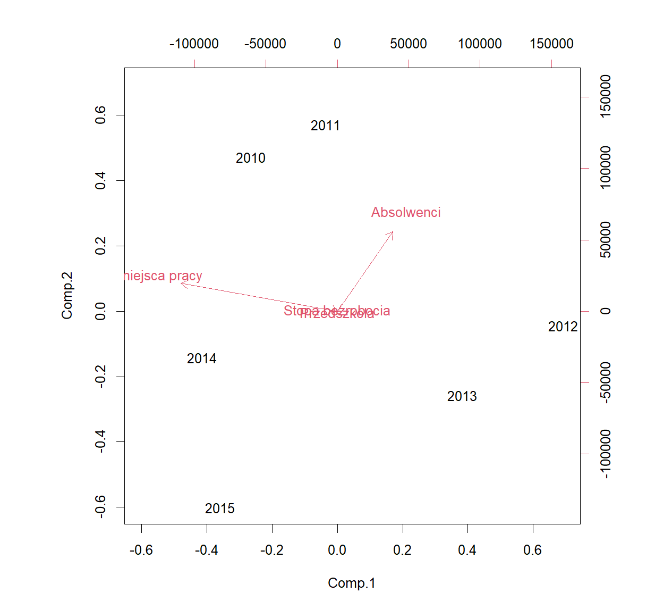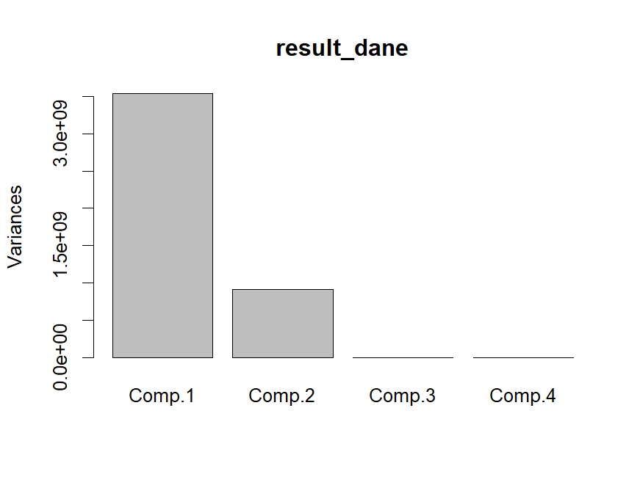

Pierwsza składowa wyjaśnia 79,44% wariacji wspólnej wszystkich zmiennych, druga składowa wyjaśnia 99,99%, a trzecia i czwarta składowa wyjaśnia 100% wariacji, dlatego należy przyjąć dwie główne składowe. Z wykresu biplot() widać wysoką korelację dodatnią między stopą bezrobocia, a przedszkolami, można zauważyć, że nowoutworzone miejsca pracy i absolwenci tworzą spory kąt rozwarty co wskazuje na ujemną korelację między nimi, dodatkowo na wykresie widać, że nowe miejsca pracy mają największy wpływ na stopę bezrobocia (comp.1), na nowe miejsca pracy (comp.2) największy wpływ ma liczba absolwentów.